行政學教科書
第三章 行政學的研究：典範、途徑與分析層次
——建立立體架構的鑰匙
本章在25座標的位置
主要落在「層次一：哲學與價值 × 社會」，並橫跨「層次二：制度分工 × 組織」。本章是全書的「方法論座標」——說明25個治理座標、三種權力移轉、三種結構性效應、四條治理鏈與七項治理審計（即25-3-3-4-7）本身如何運作、從何而來，為後續各章共用的分析工具提供理論基礎。

學習目標
- 理解典範的意義、Kuhn科學革命的循環，以及行政學典範轉移的動力。
- 掌握Henry、Ostrom、Harmon、Denhardt等學者的典範分類與新左派／新右派的對比。
- 區辨公共行政的主要研究途徑，並理解對行為科學途徑的批判。
- 運用Merton中程理論、Jun五分析單位與盧建旭五分析層次，理解本教科書「25-3-3-4-7」立體架構的設計理念與精確定義。
- 能反思AI如何影響研究典範與分析層次的選擇，並以此檢視研究方法本身的公共性與課責。

開場與定位
「典範是共識體系，轉移是信仰的轉變。」——Thomas Kuhn，《科學革命的結構》，1962
前兩章我們建立了公共行政的定義與理論演進地圖。本章要進一步追問：我們究竟該用什麼「典範」與「研究途徑」來理解這些理論？又該用什麼「分析層次」，把行政學龐雜的主題整理成有系統的架構？
讀完本章，你將理解本書「25個治理座標」的真正身世——它源自Jun的五個分析單位與盧建旭的五個分析層次所構成的25分類矩陣，並在2026年因應AI治理需求，整合為「25-3-3-4-7」的共同分析語言。這是本書所有章節共用工具箱的說明書。

第一節 研究目的與典範的意義
行政學研究的目的，在於以公共性為核心，提供公共服務、促進公平與正義、整合實務與理論、注重多元價值與效率效能，並培育行政專業人才，而非法律專業人才。

一、典範的定義
Thomas Kuhn於1962年《科學革命的結構》一書中提出「典範」（paradigm）概念，指一門學科中規範問題概念、假設、方法、理論與語言的基本共識，並取得正當地位。典範的本質是一種廣泛性的信念，具有高度共識、並非獨一無二，且會被挑戰與革命所取代，不具超越時效性。
典範的形成過程為：前典範時期→常態科學（典範階段）→危機（異例累積）→科學革命→新典範。此一循環具有兩重意涵：其一，典範一旦失去正當性，便會產生信念與價值的危機，進而促成革命；其二，新舊典範的轉移必然存在重疊，並非全然取代，兩者之間具有「不可共量性」（incommensurability）。

第二節 行政學的典範演變

一、Henry五階段典範
典範 | 年代 | 範本 | 主題與方法
典範I  政治行政分立 | 1900—1926 | Goodnow 1900《政治與行政》；White 1926《導論》 | 研究定向在官僚體制，政治行政分立，價值與事實分立，追求價值中立的經濟效率
典範II  行政原則確立 | 1927—1937 | Willoughby 1927《原理》；Gulick & Urwick 1937《論文輯》 | 放諸四海皆準的原理，機械效率觀與高階層研究，規範性而非實證性；後受Marx與Simon批判
典範III  即政治學 | 1950—1970 | Gaus 公共行政理論趨勢 | 重建與政治學的聯繫，成為政治學的重點領域，方法採個案與比較發展行政
典範IV  即管理學 | 1956—1970 | March《組織手冊》；Thompson《行動中的組織》 | 行政即管理，不分公私部門，強調管理科學與量化實證
典範V  即行政學 | 1970—迄今 | NASPAA成立 | 朝向純粹行政科學發展，涵蓋組織理論與資訊科學，多元典範並存
表3-1 Henry行政典範五階段
吳定則提出三階段簡化版：1887—1947年為政治行政分立期、1947—1970年為復合期、1970年以後為尋求獨立期，對照Henry的五階段更易於掌握脈絡。

二、Ostrom的民主行政典範
Vincent Ostrom認為，行政學正由「Wilson典範」走向「民主行政典範」。Wilson典範致力於將行政獨立於政治之外，追求內部生產者效率，卻使機關與人民漸行漸遠，忽略了消費者效用。民主行政典範則主張分散權力、縮減規模，由企業或社區分擔公共事務，決策應多元、組織應分權且重疊、人民應自主管理，行政本身也帶有政治色彩。

三、Harmon的行動典範與理性典範
Michael Harmon於1980年代主張，行政學應由「實證典範」走向「行動典範」。實證典範過度重視理性與科學，不符合公共利益的本質；行動典範則區辨「行為」與「行動」，認為人性是主動—社會性的，以面對面的情境作為分析單元，關注交互主觀性與倫理關懷。
項目 | 行動理論典範 | 理性模式典範
緣起 | 改善實踐性，整合知識途徑，澄清規範價值，以新公共行政、黑堡宣言、新公共服務為代表 | 十九世紀末盛行，偏重管理與經濟效率，以傳統三時期理論與新公共管理為代表
分析單元 | 面對面的接觸 | 個人、團體、組織、國家、體系
人性假定 | 積極—社會性 | 消極—社會、消極—單子論、積極—單子論
代表學派 | 現象學、符號互動、詮釋學、批判理論 | 行為主義、系統論、公共選擇
表3-2 Harmon二元典範對比
表3-2的Harmon二元典範，要與下一張表3-3的人性假定連讀：典範之爭往往先爭「人是什麼」。
人性假定 | 意義 | 相關理論
主動—社會的自我 | 個人主動，與群體相互影響 | Harmon行動理論
被動—社會的自我 | 個人受群體約束 | Weber官僚體制
主動—原子論的自我 | 積極追求自利，與群體無涉 | 公共選擇論
被動—原子論的自我 | 受增強物制約，不論群體 | Skinner增強理論
表3-3 Harmon人性假定四類

四、Denhardt的三大思考辯證模式
Denhardt（1990）引自Habermas的辯證三元論，指出行政學長期困惑於「藝術或科學」、「理性官僚或政治民主」、「政府執行或市場運作」、「理性階段或協商妥協」等對立。事實上，典範的轉移並非排他性的絕對替代，而是重疊並存。Rosenbloom的三元制度觀（見第一章）正合於解決此類二元爭辯，其後網絡組織、全球化、公共價值與新治理等概念，均可視為對多重價值的調和。

五、Denhardt四類型典範分析
Denhardt（1993）以「主觀╱客觀（人性主動或被動）」與「政治（回應課責）╱組織（效率效能）」兩軸，將典範劃分為四個象限：
典範 | 取向 | 核心主張 | 代表
行政控制 | 客觀—組織 | 科學提供工具性陳述，控制行為與環境不穩定，技術理性 | Simon理性決策
組織學習 | 主觀—組織 | 組織成敗兼顧感受與融合，結合組織要求與自我實現，人文主義 | Golembiewski組織發展
政治教育 | 主觀—政治 | 行政難脫政治與主觀價值，透過行政倫理倡導具體實踐，以民主行政調和官僚 | Waldo民主行政、新公共行政、黑堡宣言、新公共服務、公共價值管理
政治結構 | 客觀—政治 | 公共選擇途徑，理性經濟人，公共利益為個人利益總和，制度多元分權 | Ostrom公共選擇
表3-4 Denhardt四典範類型
表3-4是Denhardt的思考辯證類型。後面的社會學四典範、新左派與新右派，都是同一組「如何認識行政」問題的不同答法。

六、社會學四典範的對應
Burrell與Morgan（1979）提出功能主義、詮釋、激進人文、激進結構四種社會學典範，Gioia與Pitre（1990）進一步闡釋其理論建構上的差異：其目的分別為預測控制、診斷了解、改變解放、革命；其關切點則分別為因果普遍性、社會建構、扭曲解放、宰制消除。其中，激進結構典範對應新公共管理，功能主義典範則對應Weber式官僚體制。
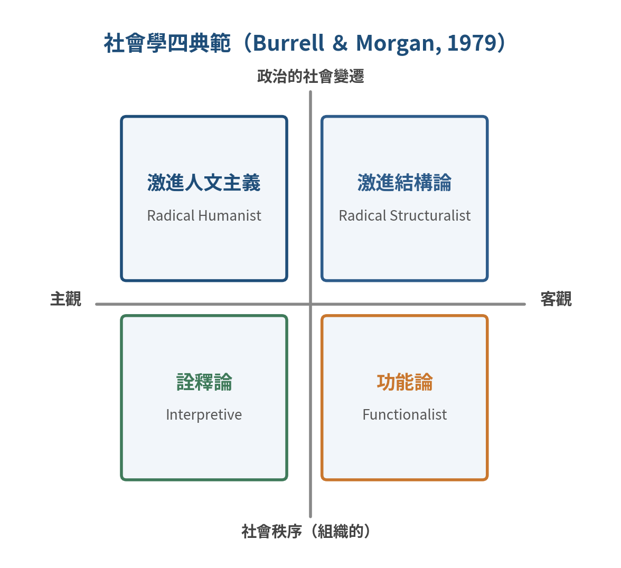
圖3-D 社會學四典範（Burrell與Morgan, 1979）

七、新左派與新右派的學術系譜
行政理論自1900年至1970年，大致經歷傳統理論、修正理論到整合理論的演進；政治與行政二分論逐漸受到質疑，「組織研究流於學術象牙塔」的批評也隨之浮現，理論發展自此分歧為左右兩條路線：
- 新左派系譜：1968年的新公共行政運動與第一次明諾布魯克會議（Minnowbrook Conference），批判政治行政二分與組織研究流於學術象牙塔，主張社會公平應與效率並列為行政的核心價值（見第一章第四節）。1983年，Wamsley等維吉尼亞理工學者發表〈黑堡宣言〉（Blacksburg Manifesto），重申官僚體制的正當性與治理能力，主張行政人員應成為「治理夥伴」，而非單純的政策執行工具。1988年第二次明諾布魯克會議重新檢視新公共行政十年來的發展，聚焦多元主義與代表性官僚的落實。2008年第三次明諾布魯克會議則回應全球化、資訊科技與治理網絡的興起，將關懷進一步延伸至協力治理。此一系譜最終匯流至2000年Denhardt夫婦所提出的新公共服務。
- 新右派系譜：其思想淵源有二。政治思潮方面，包括強調有限政府與傳統秩序的保守主義，以及強調個人自由、市場優先於國家干預的新自由主義；經濟思潮方面，則包括新古典經濟學（理性選擇與市場均衡）、公共選擇論（Buchanan、Niskanen等人以經濟分析理解官僚與政治行為）與新制度經濟學（交易成本與契約治理）。上述思潮匯流後，共同強調市場機制與「師法企業」（businesslike government）的治理方式，最終於1980年代匯流成為新公共管理。
 | 新左派（新公共行政） | 新右派（新公共管理）
價值 | 集體價值、社群機制 | 個人價值、市場機制
課責 | 行政倫理與責任 | 行政績效
公共利益 | 公平正義 | 消費者利益
人民定位 | 公民，有參與權責 | 消費者，使用者付費並要求品質
政府定位 | 主權受託者，負有提供公共財之義務 | 生產者，提升績效以滿足顧客
表3-5 新左派（NPA）與新右派（NPM）對照
表3-5對照新公共行政與新公共管理。左欄社會公平、右欄市場效率，後面五種途徑綜合表是把這組對立再攤開。

八、五種行政途徑綜合比較
若進一步結合第一章Rosenbloom的政治與法律途徑，可將傳統行政、新公共管理、新公共服務與政治、法律兩種途徑並列比較，更完整地呈現公共行政被界定的多元方式：
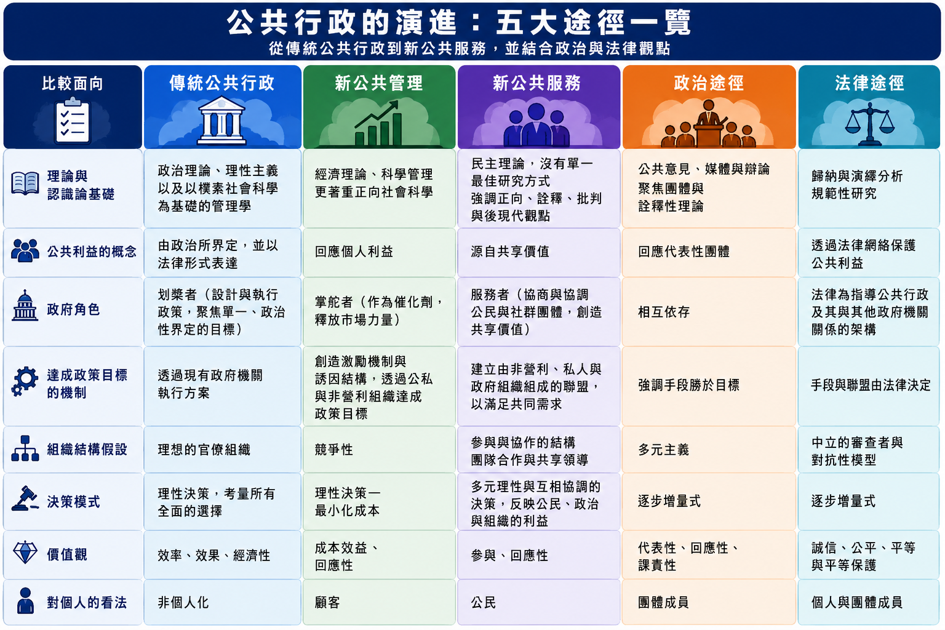
圖3-A 公共行政的演進：五大途徑一覽（從傳統公共行政到新公共服務，並結合政治與法律觀點）
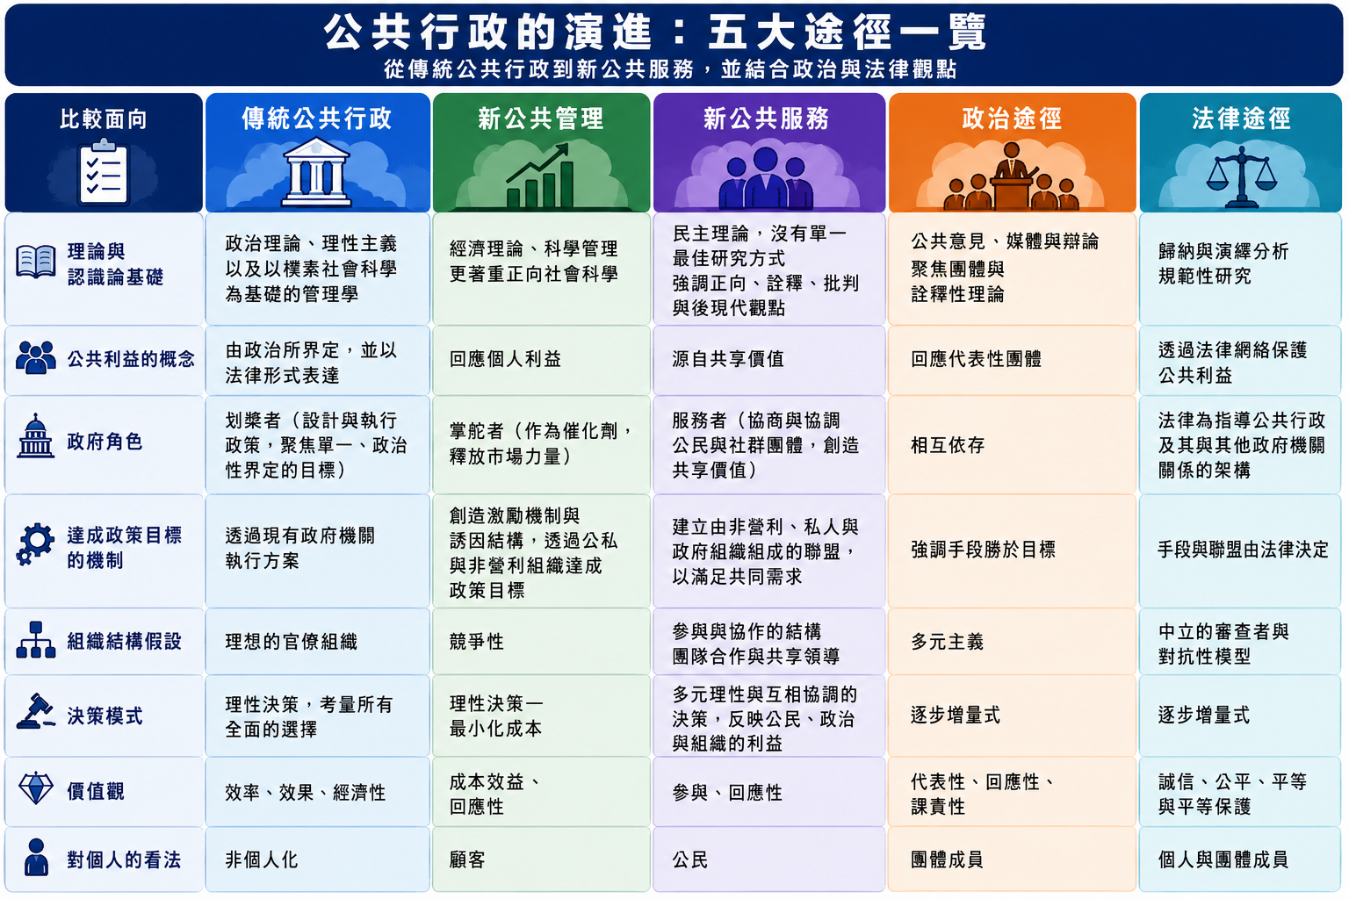
圖3-A「五大途徑」的讀圖重點：本圖把傳統公共行政、新公共管理、新公共服務，以及政治途徑與法律途徑放在同一比較架構中。閱讀時可先看「公共利益如何界定」與「政府扮演什麼角色」，再看「政策目標如何達成」與「課責由誰承擔」。由此可以看出，公共行政的演進並不是單純由舊走向新，而是不同價值與制度邏輯逐步疊加：傳統公共行政偏重依法行政、層級控制與政策執行；新公共管理強調市場、效率、績效與競爭；新公共服務則把公民參與、協作與共享價值放在更核心的位置。政治途徑與法律途徑則提醒我們，公共行政除了管理效率之外，還必須同時面對民主回應、代表性、合法性與正當程序等要求。
進一步而言，圖3-A最重要的不是把五者排列成一條「舊→新」的單線進化史，而是指出公共行政同時受到不同規範邏輯的約束。其中，傳統公共行政主要回答「政府如何依法、依層級把政策執行下去」；新公共管理進一步追問「能否透過競爭、誘因、契約與績效管理，以較低成本取得較好成果」；新公共服務則把問題再向前推進，追問「公共問題的目標由誰共同界定，以及政府如何與公民、社群及民間組織共同創造公共價值」。政治途徑與法律途徑因此不是傳統行政之後被取代的階段，而是持續存在的兩個檢驗面向：前者關心代表性、回應性與民主授權，後者關心法律授權、正當程序與權利保障。
上述五種途徑，最終仍收斂於三個根本的分析途徑——政治途徑、管理途徑、法律途徑（即Rosenbloom三元論，見第一章第四節）。若進一步描繪其匯流關係：政治途徑上承新公共行政的公民參與精神，並延伸出公共治理與公共價值管理等當代理論；管理途徑上承傳統行政管理（泰勒、費堯、古立克）的效率取向，並延伸出新公共管理與新公共服務等當代修正；法律途徑則相對獨立，以正當程序與依法行政持續作為檢驗公共行政的另一項基準。三條途徑各自演化，卻始終共同匯歸為「公共行政理論」的整體圖像——這也正是Rosenbloom所強調的：任何一途徑都不能單獨窮盡公共行政的全貌。
 | 政治途徑 | 管理途徑 | 法律途徑
上游理論 | 新公共行政 | 傳統行政管理 | 法律規範體系（憲法、行政法）
當代延伸 | 公共治理、公共價值管理 | 新公共管理、新公共服務 | 依法行政、正當程序
共同匯歸 | 公共行政理論 | 公共行政理論 | 公共行政理論
表3-6b 三途徑匯流圖：公共行政理論的整合脈絡
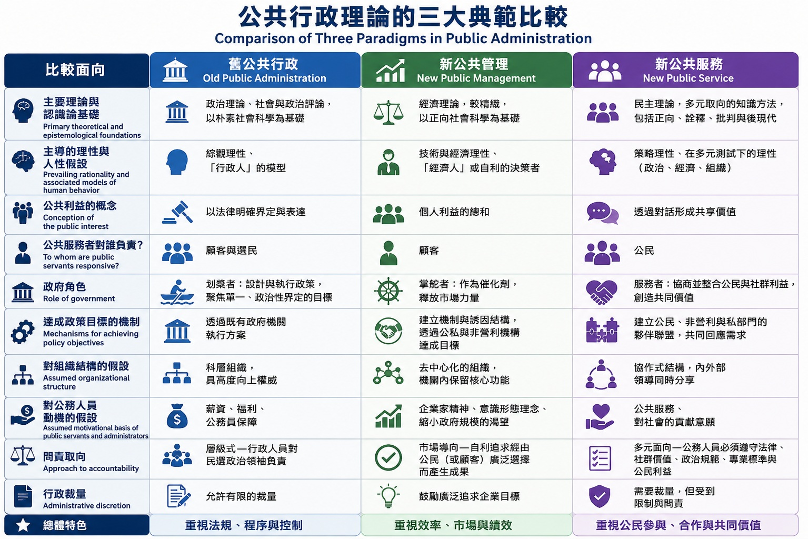
圖3-B 公共行政理論的三大典範比較（舊公共行政、新公共管理、新公共服務）
圖3-B與第二章圖2-1相互呼應，便於跨章比較。讀圖時優先看「對誰負責」與「行政裁量」兩列，再對照本章Denhardt四類型與新左派／新右派系譜。
讀圖的另一個關鍵，是區分三種典範在「行政人員究竟是在管理什麼」上的差異。舊公共行政主要管理規則、程序與組織秩序，因此強調層級、依法行政與有限裁量；新公共管理主要管理績效、成本與服務成果，因此較重視管理者裁量、企業精神、競爭與顧客導向；新公共服務則主要處理公民之間以及公民與政府之間的公共價值協商，因此行政人員的角色由單純的管理者轉向服務者、協調者與促成者。這也說明「對誰負責」為何會成為三者重要的分水嶺：舊公共行政偏向對法律、政治權威與正式責任負責，新公共管理偏向對績效與顧客成果負責，新公共服務則要求同時面對公民、社群、法律、專業與公共利益等多重課責。
綜合兩圖可以得到一個重要結論：公共行政的演進不是「效率取代法治」或「公民取代市場」的單向替換，而是效率、民主與法律三種要求逐步疊加。典範比較主要用來說明「我們如何理解政府與公共問題」；途徑比較則用來說明「我們從哪一種制度邏輯與規範要求來評價行政」。因此，同一項政策可能同時需要NPM式的成本與績效分析、NPS式的公民參與，以及政治與法律途徑所要求的民主授權與正當程序。這個理解也能自然銜接下一節NPM→PVM→NG的討論：後續治理改革不是拋棄效率，而是在效率之外重新納入公共價值、協力關係與網絡治理。

九、從新公共管理到新治理：NPM→PVM→NG的演進
 | NPM 新公共管理 | PVM 公共價值管理 | NG 新治理
描述 | 後官僚、競爭基礎 | 後競爭性 | 後官僚、後競爭
焦點 | 結果 | 關係 | 流程、政策與後果
管理目標 | 事前績效層級 | 多重目標，重建規章與信任 | 網絡管理，參與協同決策
公共利益界定 | 個人偏好加總 | 集體偏好表達 | 個人或團體利益協商
課責 | 向上績效、市場外部課責 | 多重課責，公民、顧客、貢獻者監督 | 未定，存在責任稀釋與透明弱化問題
服務體系 | 私部門或獨立公機構 | 完整多重可選項 | 公私協力夥伴
表3-7 NPM→PVM→NG當代治理典範演進
表3-7的NPM→PVM→NG不是直線進步。公共價值與網絡治理修正的是新公共管理的碎片化，並未取消市場與契約仍在運作的事實。

第三節 研究途徑與方法論
研究途徑即方法論觀點，至少包括以下九種：
方法 | 目的
歷史的 | 對過去進行客觀準確的重建
描述的 | 系統性描述特定情境與興趣領域
發展的 | 以時間為函數，調查固定樣式與成長變遷的順序
個案與田野 | 嚴格研究特定社會單位的背景、現況與環境互動，深度描述以掌握真相，避免人為操縱
相關性 | 調查因素間變化的因果係數
因果—比較（生態╱比較途徑） | 觀察既存結果，尋求因果資料，進行跨國比較，理解相似的行政問題
真正實驗 | 使實驗團體暴露於處理條件下，並與對照團體比對
準實驗 | 在無法進行實驗室控制的條件下，接近控制變項
行動╱詮釋 | 發展新才能或解決問題的新途徑
表3-8 公共行政研究途徑
其中，行為科學途徑（以霍桑實驗為代表）受到以下四點批判：其一，研究成果支離破碎，無法有效解決實務問題；其二，過度偏重組織內部人員的行為，否定結構與法令規章的重要性，僅能作為科學管理的補充；其三，一味追求客觀性、避免價值判斷，反而違背社會研究應有的宗旨；其四，僅以組織內部人員為研究對象，忽略外在環境的影響。

第四節 分析層次與本教科書的立體架構設計理念
本節是全書設計的核心，要回答的問題是：行政學看似無所不包、卻又讓人無所適從，該如何建立一套有層次的立體架構？

一、Merton中程理論的啟示
Merton反對Parsons宏大理論所陷入的統一性困境，也反對微觀切割所導致觀察面向的喪失，因而提出中程理論的三項特點：其一，實踐經驗性，理論須可驗證、可觀察；其二，範圍有限且開放，在有限範圍內若無矛盾即屬有效，並可與其他理論銜接、發展為更宏大的理論；其三，聯繫性，建立宏觀與微觀之間對話的橋梁。此一精神，正是本教科書務實建構整體架構的哲學基礎。

二、Jun五分析單位：水平分化
Jun（1986）提出的分析單位，如同賣場的平面陳設，雖能改善平面舖陳，卻缺乏高低層次與目的—手段的連帶關係。其五個（水平）單位包括：個人、團體、組織、組織間、制度╱社會層次。行政學範圍的探討正是如此，容易困於無窮無盡的主題；組織設計章節的水平分化，也僅是把各項功能平面並列，同樣需要垂直層次加以補足。

三、盧建旭五分析層次：垂直分化
盧建旭（1995）建構了由宏觀到微觀的連續體，共五個層次：
層次 | 意涵 | 示例
第一層 哲學價值層次 | 最抽象的價值信念，回答「應然」問題 | 公共性、民主、公平正義
第二層 典範理論層次 | 中程與宏大理論，解釋「為何」 | 官僚理論、系統論、公共選擇、治理理論
第三層 制度結構層次 | 政府體制與組織間關係 | 中央地方、部門分工、協力網絡
第四層 管理過程層次 | 組織內部的管理功能 | POSDCORB、人事、預算、決策、領導
第五層 操作技術層次 | 最明確具體的操作技術 | 標案撰寫、績效指標設計、民意調查技術
表3-9 盧建旭五分析層次
Jun的水平五單位與盧建旭的垂直五層次交叉，構成5×5＝25分類矩陣。本教科書以此為骨架，先處理定義與座標原點（第一章）、再梳理理論演進（第二章）、最後以分析層次與研究途徑處理方法論與立體定位的問題（本章）。後續各章均依此矩陣定位，避免流於平面羅列，使讀者清楚知道每一章在25格中的位置，並具備目的—手段的連貫性。

四、25分類矩陣的原始設計
將Jun的五個分析單位（個人、團體、組織、組織間、制度╱社會）作為水平軸，盧建旭的五個分析層次（哲學價值、典範理論、制度結構、管理過程、操作技術）作為垂直軸，交叉形成25個格子。每一格既標示「分析的對象單位」，也標示「思考的抽象層次」。例如「組織 × 管理過程」對應POSDCORB與傳統管理功能；「社會 × 哲學價值」對應公共性與公平正義的討論。此一矩陣使行政學從平面羅列轉為立體定位，並為後續AI治理分析預留了「跨格移動」的語言。

五、2026年版整合更新：AI治理的「25-3-3-4-7」共同分析架構
本教科書原以Jun（1986）的水平五分析單位×盧建旭（1995）的垂直五分析層次構成25分類矩陣，作為全書設計協議。盧建旭（2026）〈重新概念化人工智慧治理〉一文，進一步將此系譜統一為共同母架構——「25-3-3-4-7」：25個治理座標、3種行政權力功能性移轉、3項結構性效應、4條治理鏈、7項治理審計。本教科書自本版起，以此架構取代並整合原有的25分類，作為全書統一協議；原Jun╱盧建旭版本僅作為歷史沿革保留於本節，各章「本章定位」則一律改依此架構標示。
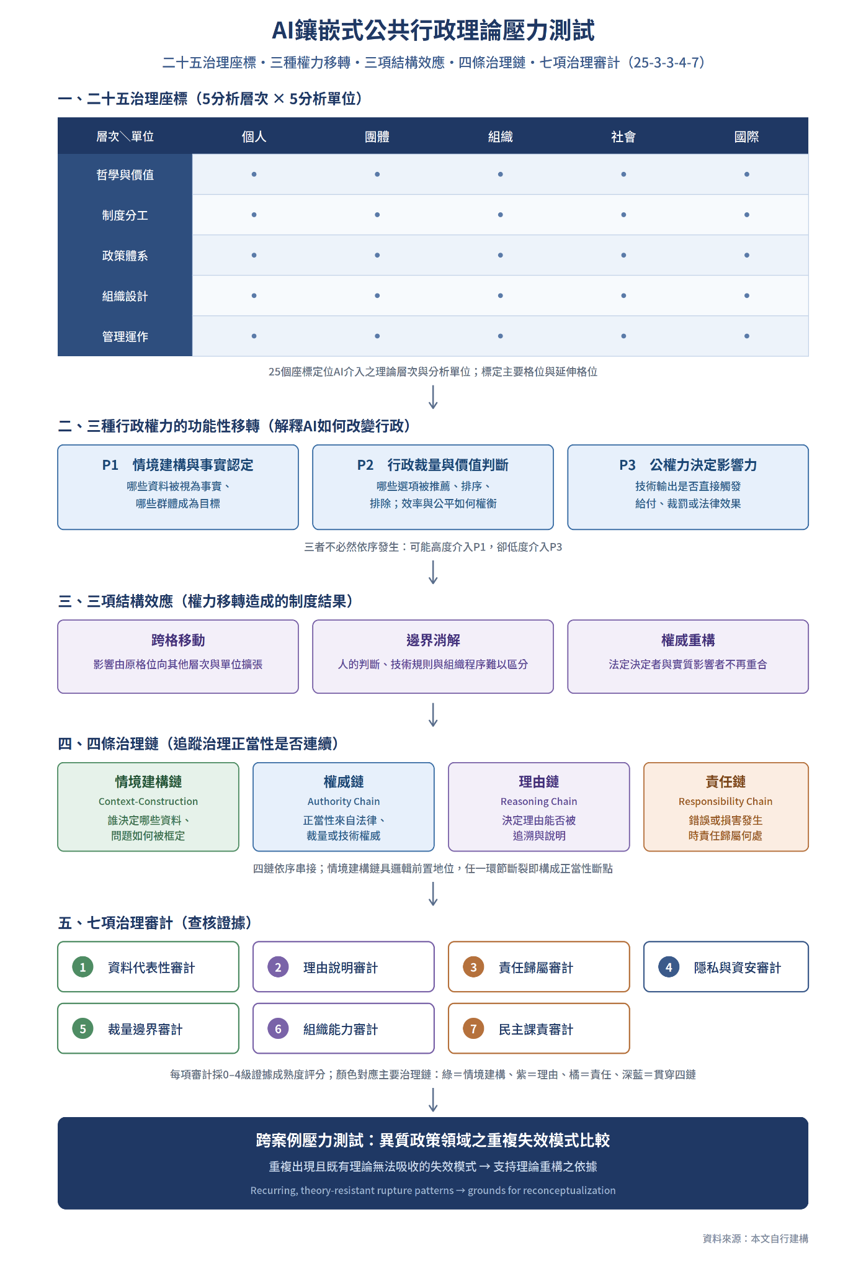
圖3-C AI鑲嵌式公共行政理論壓力測試：「25-3-3-4-7」整體分析架構
圖3-C是本章由公共行政理論走向AI治理分析的整合性架構。它不是另一張典範比較表，而是把前述「25個治理座標」轉化為一套可以追蹤AI介入後權力與制度變化的分析流程：先定位AI作用的層次與單位，再辨識其介入的是情境建構、行政裁量或公權力決定的哪一類權力，接著觀察是否出現跨格移動、邊界消解與權威重構，最後沿著情境建構鏈、權威鏈、理由鏈與責任鏈追問正當性與課責是否仍然成立。
因此，圖3-C與圖3-A、圖3-B的功能不同：圖3-A與圖3-B主要回答「公共行政有哪些重要理論途徑與典範，以及它們如何理解政府、效率、公民與公共利益」；圖3-C則進一步回答「當AI進入行政體系後，應該從哪些位置觀察權力如何移動，以及如何檢驗這些變化是否具有治理正當性」。這使本章的理論回顧不止於分類，而能直接成為後續AI治理案例分析的分析工具。
2026年版五個分析單位（水平）與五個治理層次（垂直）
分析單位由原本的「個人、團體、組織、組織間、制度╱社會」，改為「個人、群體、組織、社會、國際」——以「國際」取代原本的「組織間」；治理層次則改依政府職能之抽象至具體排序，而非典範理論的時間縱深，依序為：第一層哲學與價值、第二層制度分工、第三層政策體系、第四層組織設計、第五層管理運作。兩軸交叉仍為5×5＝25個治理座標。25座標是「定位系統」，用以標定AI介入公共行政的起始格位與延伸格位，本身不計分、也不直接構成風險分數。
在此架構下，三種行政權力的功能性移轉分別是：
- P1情境建構與事實認定權移轉：哪些資料被視為事實、哪些群體成為目標、哪些分類與閾值構成後續判斷的起點。
- P2行政裁量與價值判斷權移轉：哪些選項被推薦、排序或排除，效率、公平、風險與個案正義如何被衡量。
- P3公權力決定之實質影響力移轉：技術輸出是否直接或近似直接觸發給付、調查、裁罰、債務或其他法律與資源效果。
三者不必然依序發生，同一系統可能高度介入P1、卻低度介入P3。
三項結構性效應則是被觀察到的制度結果，回答「造成什麼變化」（權力移轉回答的則是「透過什麼機制」）：跨格移動，指AI由管理運作層的個案處理，向政策體系、制度分工、社會或其他單位擴張；邊界消解，指人的判斷、技術規則、組織程序與政策形成難以清楚區分；權威重構，指法定決定者與實際影響結果的模型、資料人員、供應商或系統整合者不再重合。
四條治理鏈分別是：情境建構鏈（誰決定哪些資料、變項與問題被納入或排除，具邏輯上的前置地位）、權威鏈（決策正當性來自法律授權、行政裁量或演算法技術權威）、理由鏈（決策理由能否被追溯與說明）、責任鏈（錯誤或損害發生時責任歸屬何處）。
七項治理審計則用於查核四條治理鏈各環節所需的證據，包括：資料代表性審計、理由說明審計、責任歸屬審計、隱私與資安審計、裁量邊界審計、組織能力審計、民主課責審計。七項審計並非四鏈的替代品，也不與座標或權力移轉逐項對應計分。
重要提醒：25座標用於定位（Context），不是評分表
25格用於定位議題所在的座標（Context）；P1（情境建構權移轉）與情境建構鏈是後續章節最常聚焦的測量標的（Focus）；P2、P3、結構效應與七項審計則作為解釋傳導與查核證據之背景脈絡，不另外形成總分。換言之，「25-3-3-4-7」是一套幫助我們提問的共同語言，而不是一套用來為每個議題打分數的量表。
實際使用時，研究者應先選定垂直的治理層次，再選定水平的分析單位。例如：「AI決策是否存在歧視」，首先落在第一層哲學與價值的問題；「自動化決策是否已取得法律授權」屬於第二層制度分工的問題；「AI如何被納入某項政策工具的設計」屬於第三層政策體系；「機關內部如何劃分人機分工的權責」屬於第四層組織設計；「模型如何被採購、監督與例行評估」則屬於第五層管理運作。同一項AI治理議題，往往同時涉及多個座標，而非固定歸屬單一格位——這正是25座標作為「共同語言」而非「評分表」的用意所在。

六、一表對照：傳統行政學教科書 vs. AI治理下的行政學
為了讓讀者一眼看出本書與傳統行政學教科書的差異所在，以下將前述各節的鋪陳，濃縮為一張對照表：
比較面向 | 傳統行政學教科書 | AI治理下的行政學（本書取徑）
分析單位與座標 | Jun五分析單位（個人╱團體╱組織╱組織間╱制度或社會），偏重靜態的平面分類 | 個人╱群體╱組織╱社會╱國際（2026年版），用於標定AI介入的起始與延伸格位
分析層次 | 依理論的時間縱深排列：哲學價值→典範理論→制度→管理→技術 | 依政府職能由抽象到具體排序；25格僅用於「定位」，本身不計分
核心關懷 | 效率、民主（代表性）、法律（正當程序）三元張力（Rosenbloom三元論） | 三元張力之外，新增「誰決定AI能看見什麼、能裁量什麼、能影響什麼」的權力移轉問題
決策與裁量主體 | 政治人物負責政策形成，公務員負責政策執行（政治行政二分） | 政治人物、公務員與AI模型╱演算法，共同構成「人機共構」的決策體系
權威來源 | 法律授權、層級職位、專業知識 | 上述來源之外，新增「模型準確率」「演算法可解釋性」等技術性權威
分析工具 | 各章各自援引不同理論架構，彼此相對獨立 | 全書統一以「25-3-3-4-7」作為共同分析語言，前後章節以回顧句、前瞻句相互銜接
課責機制 | 依法課責、政治課責、專業課責 | 在上述基礎上，新增資料代表性、理由說明（可解釋性）、責任歸屬等七項治理審計
典型提問 | 「這個理論說明了什麼？」「這項政策有效率嗎？」 | 「AI改寫了這個理論的哪一項核心假設？」「四條治理鏈在哪裡斷裂？」
教科書目標 | 建立學科知識體系，培養行政專業人才 | 在既有知識體系之上，培養讀者用同一套語言分析任何AI治理議題的能力
表3-12 傳統行政學教科書 vs. AI治理下的行政學：一表對照
這張對照表本身，也正是本書「傳統理論為體、AI框架為用」寫作方針的具體體現：左欄的內容，大致對應第一章到第三章第一至三節所梳理的經典理論；右欄的內容，則是本章第四節「25-3-3-4-7」架構，以及每章「AI鑲嵌後的權力與結構變化」段落所要補上的新語言。

AI鑲嵌後的權力與結構變化
本章介紹的典範、研究途徑與分析層次，本身也不能自外於AI的衝擊。AI不僅改變了行政實務，也正在改變我們「選擇用哪一種典範」「採用哪一種研究途徑」的方式：

三種權力移轉
- 情境建構權（P1）：AI與大數據分析工具在很大程度上決定了哪些現象「可被觀察」、哪些變項「可被量化」，實質上正在為研究途徑的選擇進行前置篩選——AI較容易支援行為科學途徑與相關性研究，卻難以支援強調面對面情境的詮釋或行動途徑，這使Harmon所批判的實證典範，可能因AI而重新取得優勢。
- 行政裁量權（P2）：當研究者仰賴AI輔助文獻回顧、資料分析乃至假設生成時，原本屬於研究者的裁量判斷（選擇何種典範、如何詮釋異例）部分轉移至演算法的建議邏輯。
- 公權力影響力（P3）：若政府決策日益仰賴AI模型產出的「證據」，則哪一種典範被AI預設採用，將直接影響公共政策的正當性基礎，以及實務工作者奉行的典範。

三種結構性效應
- 跨格移動：原本屬於「操作技術層次」（第五層）的資料分析工作，因AI能力擴張而開始直接影響「哲學價值層次」（第一層）對於何謂正當知識的判斷，壓縮了盧建旭五層次原本應有的中介環節。
- 邊界消解：質化與量化研究途徑之間、乃至於人類研究者與AI輔助分析之間的邊界日趨模糊。
- 權威重構：學術權威不再僅來自同儕審查或方法論的嚴謹性，也可能來自「AI模型的預測準確率」，對Kuhn所稱的「典範共識」構成新的挑戰。
本章核心啟示：若不能清楚說明選用某一典範或研究途徑的理由，AI介入研究過程本身，就可能在「哲學與價值」層次造成新的斷裂——這正呼應第四節「25座標不是評分表，而是提問工具」的提醒。

四鏈追蹤＋七項審計應用
以「選擇何種研究典範與分析層次」本身作為分析對象，進行一次四鏈追蹤：
治理鏈 | 本章關鍵問題 | 對應審計重點
情境建構鏈 | AI輔助文獻回顧或資料探勘時，哪些研究、哪些母群體因訓練資料侷限而未被納入？ | 資料代表性、裁量邊界
權威鏈 | 選擇某一典範或研究途徑的正當性，來自學術社群共識、政策需求，還是AI工具的預設偏好？ | 裁量邊界、民主課責
理由鏈 | 為何採用這一種分析層次（如僅談操作技術層，而略去哲學價值層）？理由是否可被同儕與公眾檢視？ | 理由說明審計
責任鏈 | 當AI輔助產出的研究證據被引用為政策依據卻出錯時，由研究者、機關或工具供應商中的何者負責？ | 責任歸屬、組織能力、民主課責
表3-11 四條治理鏈與七項治理審計：以「典範與研究途徑的選擇」為例
審計提醒：若僅因AI工具的便利性而選用某一研究途徑，卻未說明背後的方法論理由，就已經違反了本章所強調的「典範須具備正當共識」的精神。

案例與思考討論

案例思考
近年台灣的政策研究機構與大學逐漸引入AI輔助文獻回顧與資料分析工具，用以加速政策評估報告的產出。然而，若這些工具的訓練語料以英語文獻與量化研究為主，恐使強調在地脈絡、質化訪談與弱勢族群聲音的研究途徑，在AI輔助的知識生產過程中被系統性邊緣化——這正是「情境建構權」移轉的具體案例。

延伸思考
- 請以Kuhn的典範循環，說明行政學為何從Wilson典範走向民主行政典範？其「異例」為何？
- 比較Henry五典範與吳定三階段簡化版，有何異同與互補之處？
- 若政府或學術機構大量採用AI輔助研究工具，可能在「四條治理鏈」的哪一條最先出現斷裂？請指出對應的治理審計項目。

本章小結
典範是學科的共識體系，典範的轉移並非理性的線性累積，而是一種信仰的轉變。Henry的五個典範，顯示行政學從分立、原則、依附政治學、依附管理學，走向獨立行政學的軌跡；Ostrom指出行政學正由Wilson典範走向民主行政典範；Harmon則主張應由理性典範走向行動典範；Denhardt以主客觀與政治╱組織兩軸劃分四種類型，並以三大辯證模式整合Rosenbloom的三元論；新左派（新公共行政）與新右派（新公共管理）則分別走向公民與顧客兩種取向，最終在公共價值管理與新治理中收斂。研究途徑雖然多元，但須對行為科學途徑的偏狹保持批判。
最終，本教科書以Merton的中程理論為哲學基礎，以Jun的水平分化與盧建旭的垂直分化為原始骨架，建立25分類的立體架構；2026年版進一步整合為「25-3-3-4-7」的共同分析語言，作為全書各章分工的設計理念，使龐雜的行政學有層次、有目的、有手段——這既是本書的方法論，也是檢視AI如何介入公共行政的共同工具箱。

關鍵詞彙
典範（Paradigm） Kuhn提出，指學科的共識體系，含問題、假設、方法、理論與語言。
典範轉移（Paradigm Shift） 異例累積導致危機與科學革命，新舊典範不可共量。
Henry五典範 政治行政分立、行政原則、即政治學、即管理學、即行政學。
民主行政典範 Ostrom提出，主張由追求效率的Wilson典範，走向分權、參與的民主行政典範。
行動典範 Harmon提出，以面對面情境下的交互主觀性，取代理性典範的科學控制觀。
黑堡宣言（Blacksburg Manifesto） 1983年由Wamsley等學者發表，重申官僚體制的正當性，主張行政人員應成為治理夥伴。
中程理論（Middle Range Theory） Merton提出，強調理論須具備實踐經驗性、有限範圍與宏觀微觀的聯繫性。
Jun五分析單位 個人、團體、組織、組織間、制度╱社會（水平分化）。
盧建旭五分析層次 哲學價值、典範理論、制度結構、管理過程、操作技術（垂直分化）。
25個治理座標（2026年版） 由5個治理層次（哲學與價值、制度分工、政策體系、組織設計、管理運作）與5個分析單位（個人、群體、組織、社會、國際）交織而成的定位系統，本身不計分。
25-3-3-4-7 本教科書2026年版整合架構：25個治理座標、3種權力移轉、3種結構性效應、4條治理鏈、7項治理審計。

思考與討論
- 試以Kuhn典範循環說明行政學為何從Wilson典範走向民主行政典範？異例為何？
- 比較Henry五典範與吳定三階段，有何異同與互補？
- 試以Denhardt四類型分析黑堡宣言與新公共管理分別位於何象限？為何？
- 行為科學途徑有何貢獻與四點批判？對我國政府推動員工協助方案有何啟示？
- 試以本教科書25座標，定位「AI輔助政策研究工具」應屬於何格？並說明其目的—手段鏈，以及可能出現的權力移轉。

延伸閱讀與參考文獻
Kuhn, T. S. (1962). The structure of scientific revolutions. University of Chicago Press.
Henry, N. (1975). Paradigms of public administration. Public Administration Review, 35(4), 378–386.
Ostrom, V. (1973). The intellectual crisis in American public administration. University of Alabama Press.
Harmon, M. M. (1981). Action theory for public administration. Longman.
Denhardt, R. B. (1990). Public administration theory: The state of the discipline. In N. B. Lynn & A. Wildavsky (Eds.), Public administration: The state of the discipline. Chatham House.
Denhardt, R. B. (1993). Theories of public organization (2nd ed.). Wadsworth.
Denhardt, R. B., & Denhardt, J. V. (2000). The new public service: Serving rather than steering. Public Administration Review, 60(6), 549–559.
Burrell, G., & Morgan, G. (1979). Sociological paradigms and organisational analysis. Heinemann.
Gioia, D. A., & Pitre, E. (1990). Multiparadigm perspectives on theory building. Academy of Management Review, 15(4), 584–602.
Merton, R. K. (1968). Social theory and social structure. Free Press.
Jun, J. S. (1986). Public administration: Design and problem solving. Macmillan.
盧建旭（1995）。公共行政的分析層次。中國行政評論，4(3)。
盧建旭（2026）。重新概念化人工智慧治理：25-3-3-4-7架構。［工作論文］。
Waldo, D. (1948). The administrative state. Ronald Press.
Frederickson, H. G. (1980). New public administration. University of Alabama Press.
Wamsley, G. L., et al. (1990). Refounding public administration. Sage.
Rosenbloom, D. H. (1990). Public administration: Understanding management, politics, and law in the public sector. Random House.
吳定（2003）。行政學。智勝。
張潤書（2010）。行政學。三民。

前瞻：通往第四章
本章說明了「25-3-3-4-7」這套共同語言的來歷與精確定義。下一章將回到一個更根本的價值問題：公共性究竟是什麼？第四章將從新公共行政的社會公平，談到新公共服務與公共價值管理，說明「公共性」如何成為檢驗AI在公共行政中一切應用的最終標準。

